Kismarja Község Önkormányzata Képviselő-testületének
12/2015 (IX. 17.) önkormányzati rendelet
a települési képviselők tiszteletdíjáról

Kismarja Község Önkormányzatának Képviselő-testülete az Alaptörvény 32. cikk (2) bekezdésében, valamint Magyarország helyi önkormányzatairól szóló 2011. évi CLXXXIX. törvény 143. § (4) bekezdés f) pontjában foglalt felhatalmazás alapján, a Magyarország helyi önkormányzatairól szóló 2011. évi CLXXXIX. törvény 35.§ (1) bekezdésében foglalt feladatkörében eljárva a következőket rendeli el:

1.§

- A rendelet hatálya Kismarja Község Önkormányzata Képviselő-testületének képviselőire terjed ki.

- Az önkormányzati rendelet hatálya a polgármesterre és az alpolgármesterre nem terjed ki.

2.§

A képviselői alap tiszteletdíj mértéke 35.000 Ft/hó.

3.§

- A 2.§-a szerinti tiszteletdíj számfejtéséről az Esztári Közös Önkormányzati Hivatal Kismarjai Kirendeltsége (a továbbiakban: polgármesteri hivatal) gondoskodik.

- A tiszteletdíj minden tárgyhót követő hó 5. napjáig esedékes, kifizetéséről az aljegyző gondoskodik.
4.§

- Ha a tiszteletdíjban részesített személy önhibájából, előzetes bejelentés nélkül nem vesz részt a testületi ülésen, vagy üléseken – a képviselő-testület döntése alapján – a havi tiszteletdíja csökkentésre kerülhet. A csökkentés mértéke legfeljebb 50 % lehet, és legfeljebb egy éves időtartamra szólhat.

- Az (1) bek. szerinti tiszteletdíj csökkentésre bármely képviselő, illetőleg a polgármester javaslatára a Képviselő-testület dönt.

5. §

Az önkormányzati képviselő részére az általa előlegezett, számlával igazolt, szükséges költsége esetenkénti megtérítését a polgármester a képviselő által benyújtott írásbeli kérelem és bizonylat alapján, utólag engedélyezi, ha az a Képviselő-testület képviseletében vagy a Képviselő-testület, továbbá a polgármester megbízásából végzett tevékenységével összefüggően keletkezett.

6.§

- Az önkormányzati rendelet 2015. szeptember 18. napon lép hatályba azzal, hogy rendelkezéseit 2015. 03. 01. napjától kell alkalmazni.

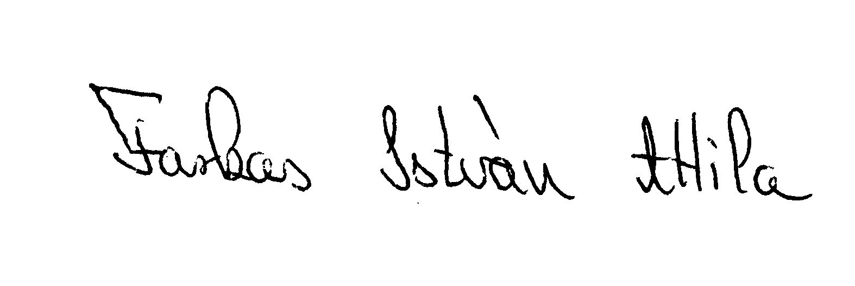
- E rendelet kihirdetésével egyidejűleg hatályát veszti a képviselők tiszteletdíjáról és egyéb juttatásairól szóló 9/2010. /X. 15./ sz ÖR számú rendelet.


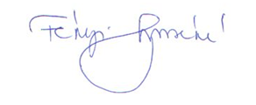

Farkas István Attila Fekéné Tarcsi Csilla
polgármester jegyző h.

Záradék:
A rendelet a Kirendeltség hirdetőtáblájára való kifüggesztéssel kihirdetve 2015. szeptember 17-én.

